**Documentation technique**

**Projet Golf – Gestion de Tournois de Golf**



**Projet réalisé par :** Alpha Mamadou BALDE

**Année :** *2022*

Sommaire

1. PRESENTATION DU PROJET 3

1.1. Présentation du contexte : 3

1.2. Application réalisée : 3

1.3. Modèle Conceptuel de Données: 3

1.4. Architecture des dossiers à voir : 4

2. Accueil Application : 4

2.1. Interface utilisateur 4

2.2. Contrôleur: 5

2.3. Modèle: 5

3. Tournoi 6

3.1. Interface utilisateur 6

3.2. Contrôleur: 7

3.3. Modèle: 8

4. Saisie Score 10

4.1. Interface utilisateur 10

4.2. Contrôleur: 10

4.3. Modèle: 11

5. Résultat 11

5.1. Interface utilisateur 11

5.2. Contrôleur: 11

5.3. Modèle: 12

6. Profil Joueur : 13

6.1. Interface utilisateur 13

6.2. Contrôleur: 13

6.3. Modèle: 14

7. Création d’un tournoi : 14

7.1. Interface utilisateur 14

7.2. Contrôleur: 15

7.3. Modèle: 15

8. Classement saison : 16

8.1. Interface utilisateur 16

8.2. Contrôleur: 16

8.3. Modèle: 17

9. Migration: 17

9.1. Exemple de migration d’une table (Tournoi) : 17

# Présentation Du Projet

## Présentation du contexte :

La fédération française de golf a demandé la mise en ligne d’un site web qui permettrait à ses adhérents de voir en temps réel les classements d’un tournoi et toutes les informations nécessaires. Cette application doit aussi permettre à un administrateur de créer un nouveau tournoi et de saisir les scores d’un parcours s’il est connecté.

## Application réalisée :

L’application web « Golf » de la Fédération Française que j’ai réalisé permet aux adhérents de voir toutes les information nécessaires concernant la saison de Golf en France (Tournois, Parcours, Joueurs, Classement). Elle permet également à un administrateur de créer un nouveau tournoi avec toutes les informations nécessaires (nom, saison, date, catégorie, parcours, participants…). L’administrateur peut aussi saisir les scores obtenus en temps réel par les joueurs pour un tournoi. J’ai réalisé ce projet avec le Framework **Laravel.**

## Modèle Conceptuel de Données:

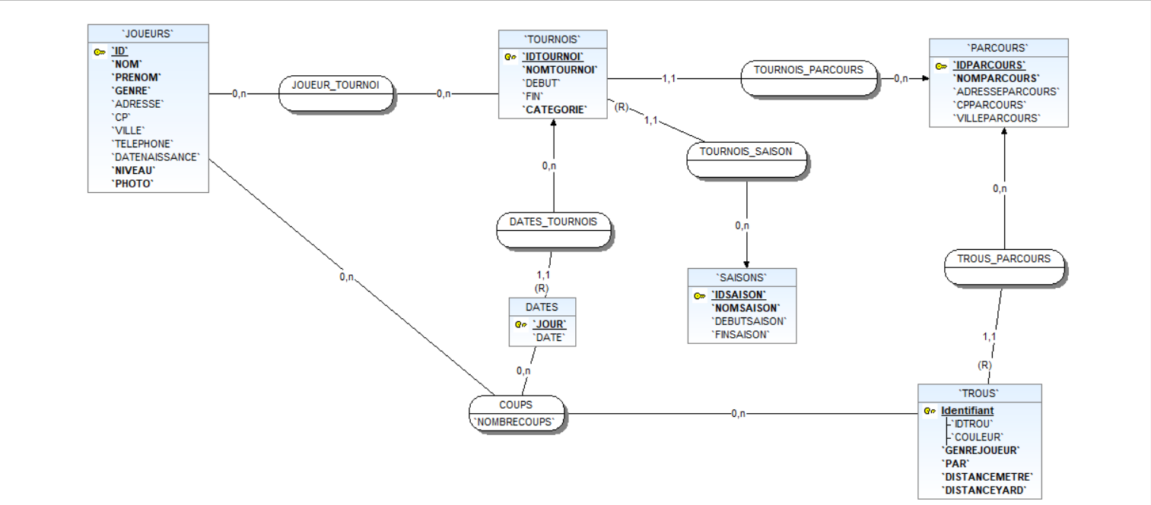

## Architecture des dossiers à voir :

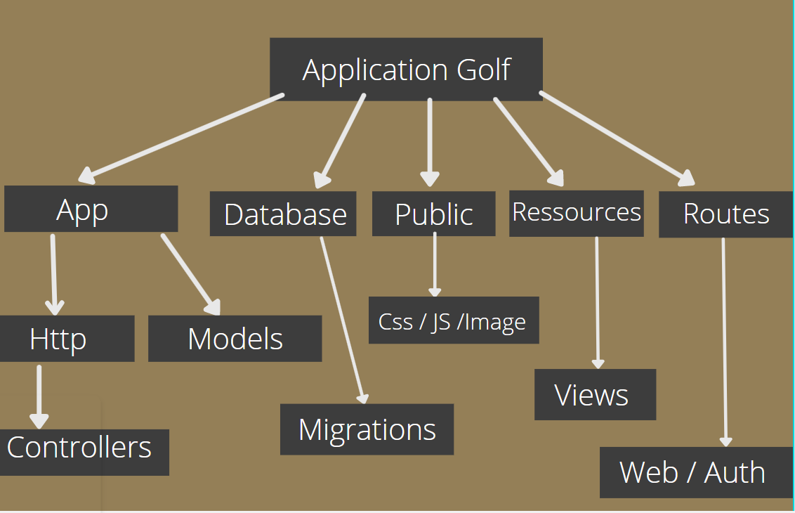

J’ai réalisé ce projet avec le Framework Laravel. Donc le projet contient ainsi plusieurs dossiers et fichiers. L’architecture ci-dessus permet de se concentrer sur les fichiers importants du projets.

* Dans le dossier « Controllers » on retrouve les différents contrôleurs du projet ;
* Dans le dossier « Models » on trouve l’ensemble des modèles ;
* Dans le dossier « Migration » on retrouve la création des migrations des tables ;
* Dans le dossier « Public » on a les fichiers CSS, JS et les images ;
* Dans le dossier « Views » nous avons les différents vues du projet ;
* Dans le dossier « WEB » et « Auth » on trouve l’ensemble des routes du projet ;

# Accueil Application :

## Interface utilisateur

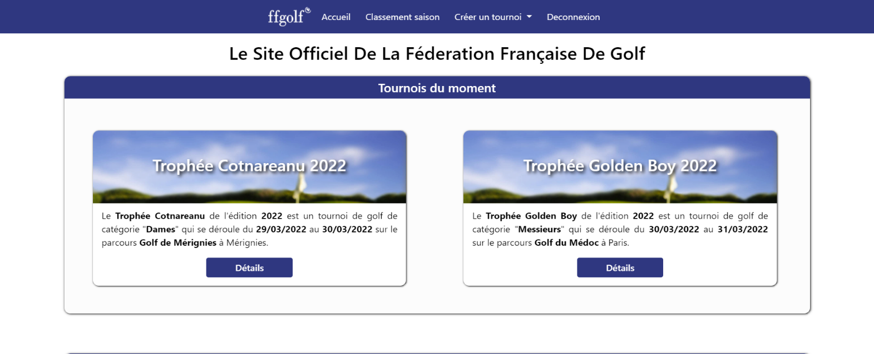

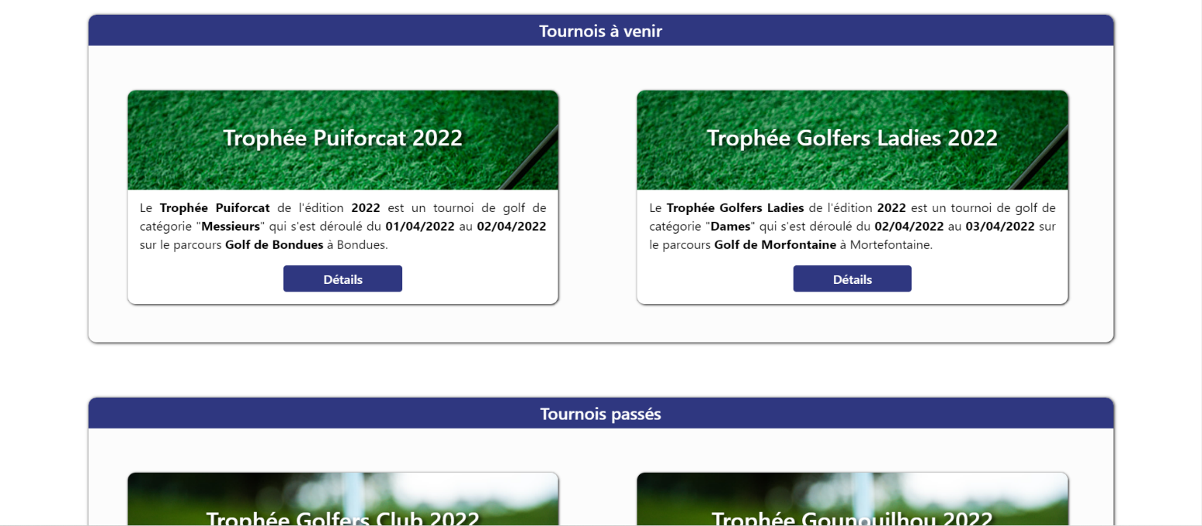

Le visiteur (adhérent) et l’administrateur accède directement à la page d’accueil ci-dessus. Dans cette page on peut voir les informations générales concernant les tournois du moment , les tournois à venir et passés. Il suffit de cliquer sur le bouton **Détails** pour accéder aux informations détaillés d’un tournoi. Seul l’administrateur qui est connectée qui peut créer un tournoi en cliquant sur l’onglet sur l’onglet «**Créer un tournoi**». Pour vous connecter : Login = [alphabalde@gmail.com](mailto:alphabalde@gmail.com) ; Mdp = Qalf.0920

**Route :** Route::get('/', [TournoiController::class, 'getAllTournament'])->name('accueil');

Accédez au code de la vue « ***accueil.blade.php*** » en cliquant sur ce lien : <https://github.com/Alpha-Marga/Golf/blob/main/Application/resources/views/accueil.blade.php>.

## Contrôleur:

*Extrait de code ( fonction* **getAllTournament*()*** */ TournoiController.php)*

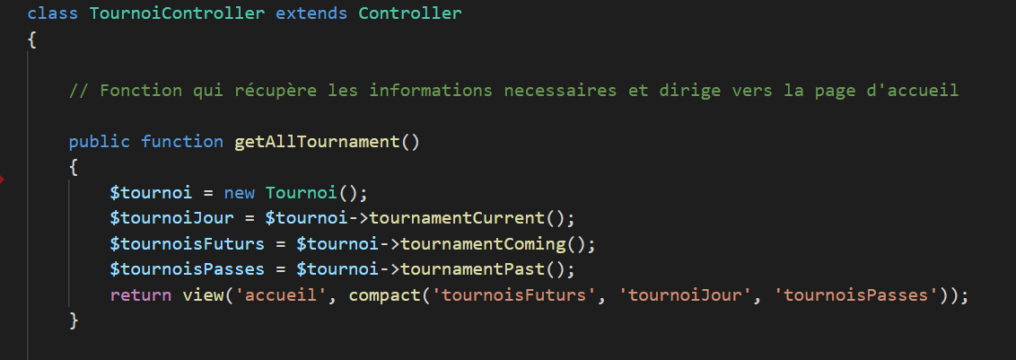

Dans la fonction **getAllTournament()** on récupère :

- Les tournois du jour en faisant appel la fonction **tournamentCurrent()** du model **Tournoi.php**;

- Les tournois à venir en faisant appel la fonction **tournamentComing()** du model **Tournoi.php**;

- Les tournois passées en faisant appel la fonction **tournamentPast()** du model **Tournoi.php**;

Ensuite on renvoie toutes ces informations à la vue **‘accueil’.**

## Modèle:

*Extrait de code ( fonctions* **tournamentCurrent*(),* tournamentComing*(),*****tournamentPast*()*** */ Tournoi.php)*

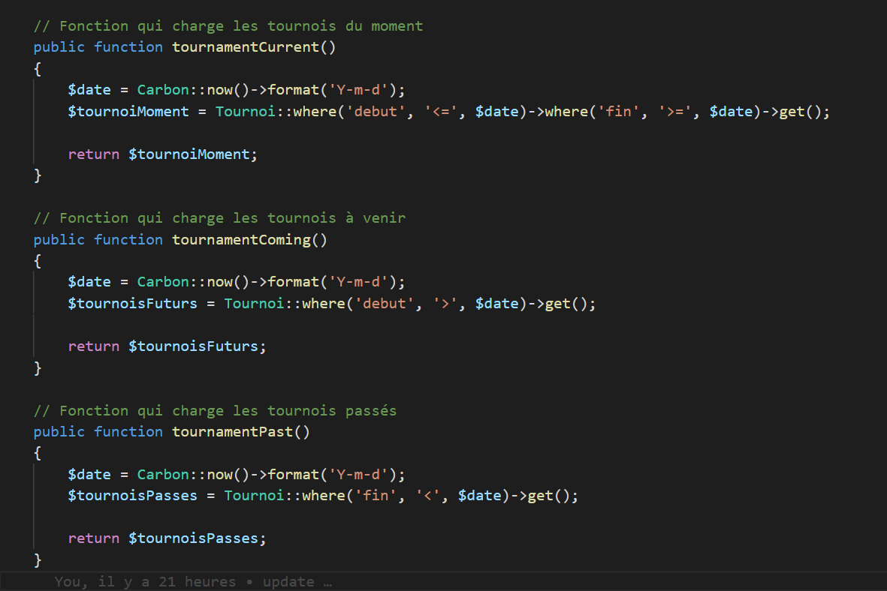

# Tournoi

## Interface utilisateur

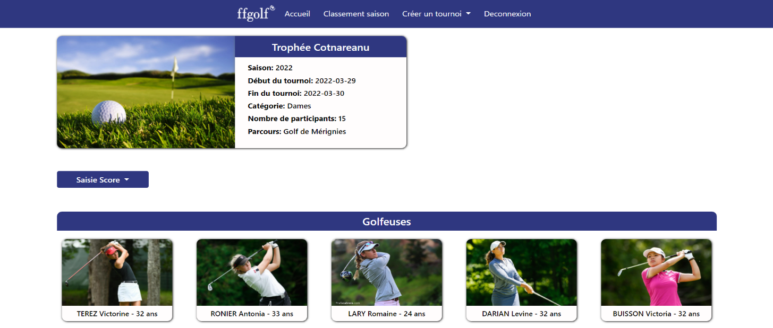

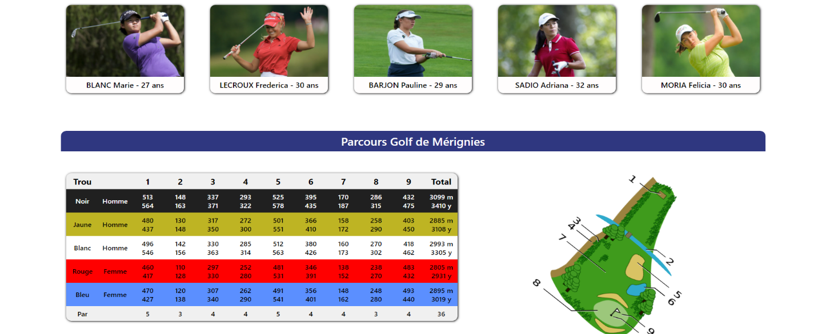

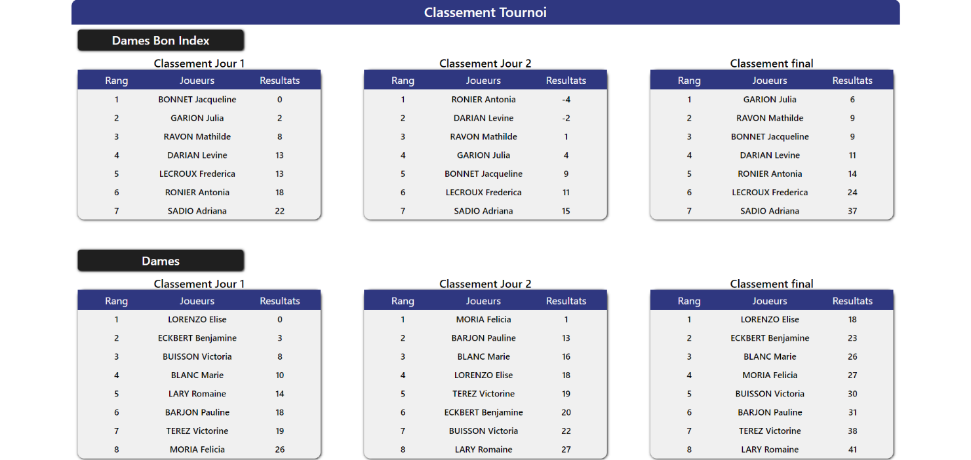

Sur la page « Tournoi » ci-dessus nous avons toutes les informations détaillés d’un tournois (informations générales, les participants, les infos du parcours) et les classements selon la catégorie et le niveau. En haut de la page nous avons aussi le bouton « Saisie score » qui permet de saisir les coups effectués par les joueurs.

Route::get('vueTournoi/{id}', [TournoiController::class, 'getTournament'])

->name('vueTournoi');

Accédez au code de la vue « ***vueTournoi.blade.php*** » en cliquant sur ce lien : <https://github.com/Alpha-Marga/Golf/blob/main/Application/resources/views/vueTournoi.blade.php>

## Contrôleur:

*Extrait de code ( fonction* **getTournament*()*** */ TournoiController.php)*

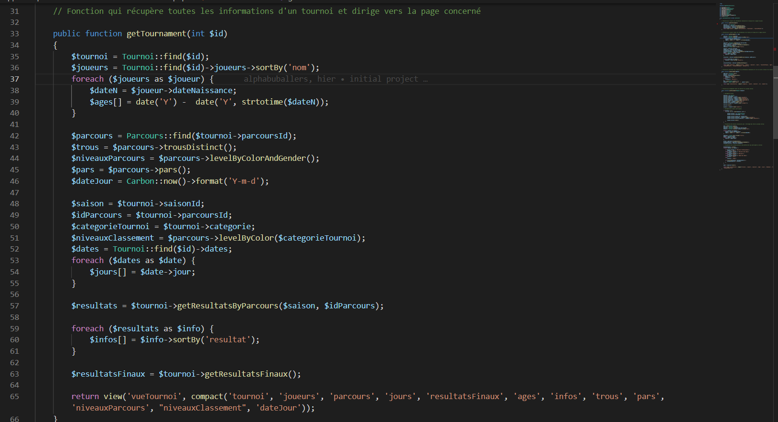

La fonction **getTournament()** récupère toutes les informations d’un tournoi (participants, parcours, niveaux, trous, pars, résultats…) et créée la vue ‘**vueTournoi’** en transmettant toutes les informations nécessaires.

## Modèle:

*Extrait de code ( fonctions* trousDistinct*(),* levelByColorAndGender*(),* pars*(), levelByColor(), getResultatsByParcours(), getResultatsFinaux() / Parcours.php)*

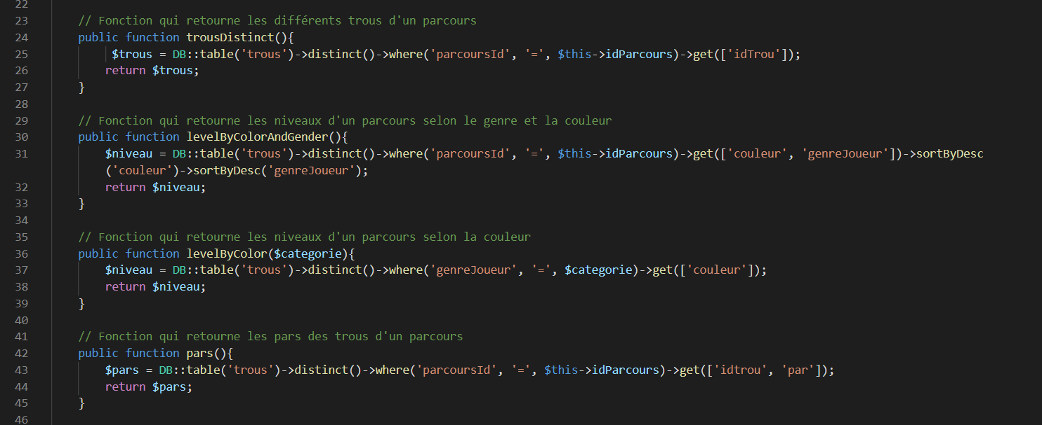

*Extrait de code ( fonctions getResultatsByParcours(), getResultatsFinaux() / Tournoi.php)*

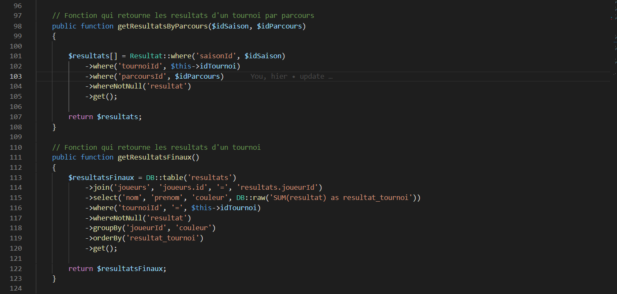

# Saisie Score

## Interface utilisateur

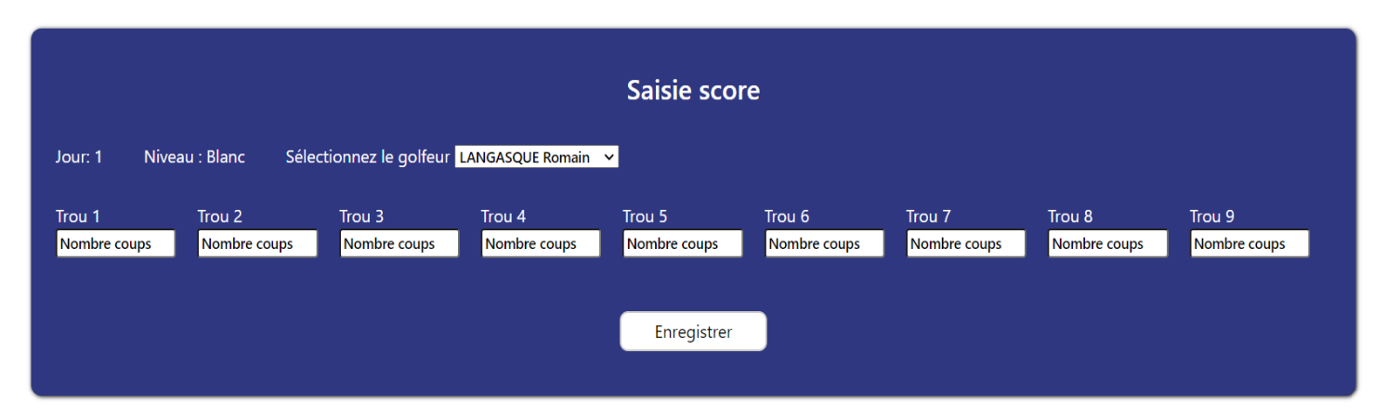

L’interface ci-dessus permet à l’administrateur de saisir le nombre de coups effectué par un joueur pour chaque trous et selon son niveau.

Route::get('nouveauScore/{id}/{niveau}', [CoupController::class, 'newScore'])

->name('nouveauScore');

Accédez au code de la vue « ***nouveauScore.blade.php*** » en cliquant sur ce lien : <https://github.com/Alpha-Marga/Golf/blob/main/Application/resources/views/nouveauScore.blade.php>

## Contrôleur:

*Extrait de code (fonction* **newScore*()*** */ CoupController.php)*

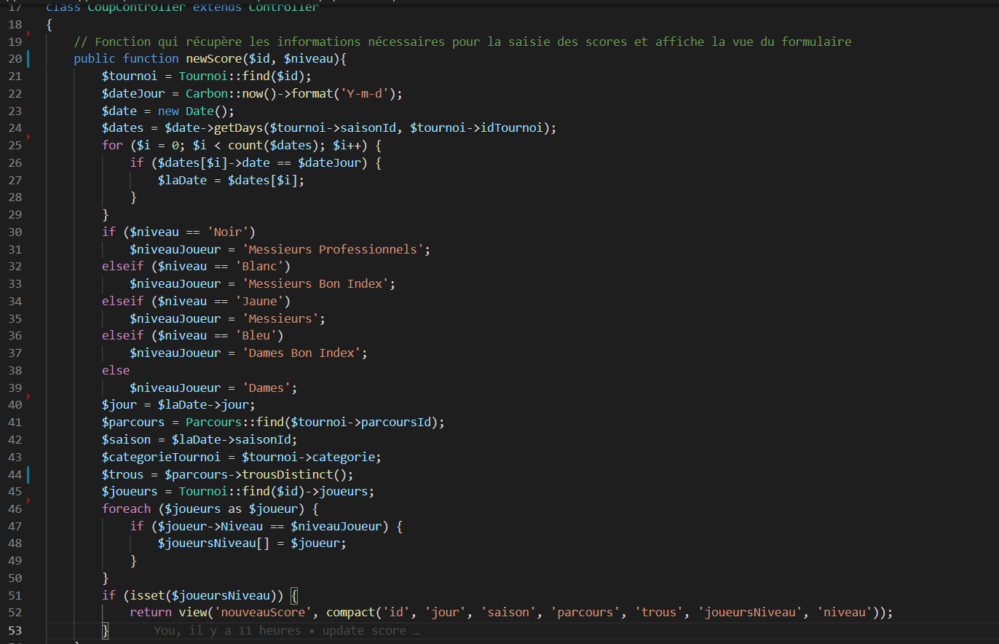

La fonction **newScore()** du contrôleur **CoupController.php** permet de récupérer toutes les informations (le jour du tournoi, le parcours, les trous, le niveau, les joueurs selon le niveau) nécessaires pour créer la vue du formulaire de saisie de score.

## Modèle:

*Extrait de code ( fonction getDays()/ Date.php)*

    // Fonction qui retourne les dates (jour) d'un tournoi

    public function getDays($saisonId, $tournoiId){

        $dates = Date::where('saisonId', $saisonId)->where('tournoiId', $tournoiId)->get();

        return $dates;

    }

Voir la page 8 pour la définition de la fonction **trousDistinct()**.

# Résultat

## Interface utilisateur

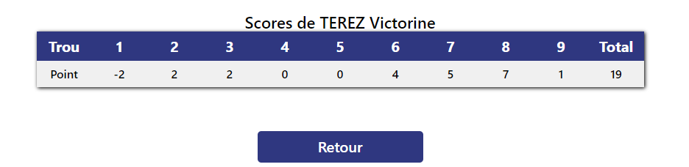

Après avoir enregistrer les coups réalisés par un joueur, l’interface ci-dessous affiche les scores réalisés par le joueur pour chaque trous après un calcul effectué par rapport aux pars.

Route::post('vueResultat', [CoupController::class, 'saveScore'])

->name('vueResultat');

Accédez au code de la vue « ***vueResultat.blade.php*** » en cliquant sur ce lien : <https://github.com/Alpha-Marga/Golf/blob/main/Application/resources/views/vueResultat.blade.php>

## Contrôleur:

Pour voir la construction de la fonction **saveScore()** du contrôleur CoupController cliquez sur le lien suivant : <https://github.com/Alpha-Marga/Golf/blob/main/Application/app/Http/Controllers/CoupController.php>

Cette fonction permet de sauvegarder le nombre de coups réalisé par un golfeur, de calculer les points obtenu et créer la vue qui affiche le résultat.

## Modèle:

Ci-dessous nous allons voir les extraits de quelques fonctions des modèles utilisés dans **saveScore()**

*Extrait de code (fonction getCoup(), getAllCoups() / Coup.php)*

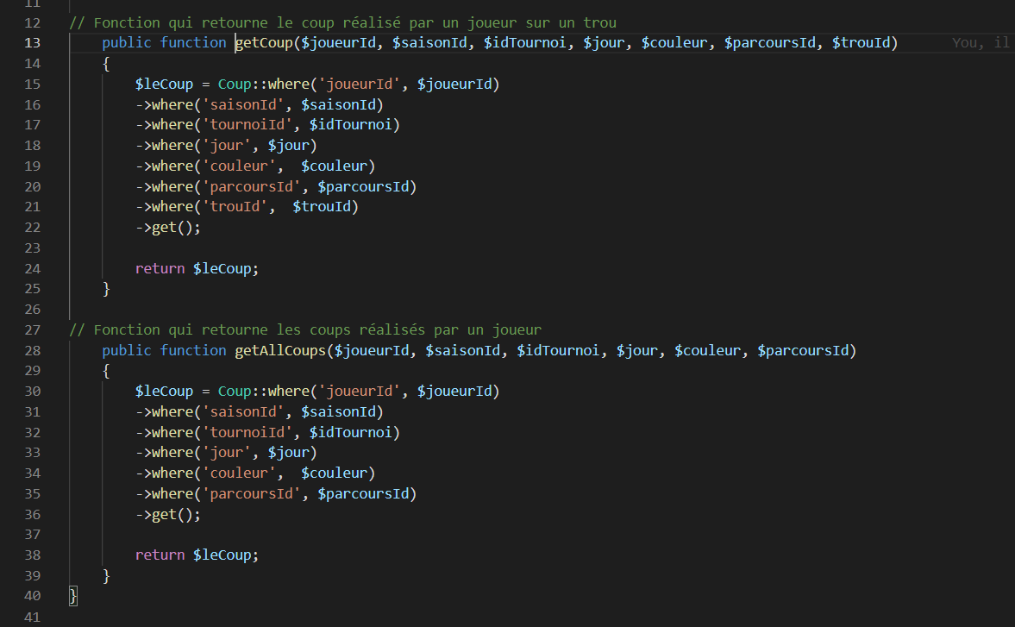

*Extrait de code (fonction getResultatsPlayer() / Tournoi.php)*

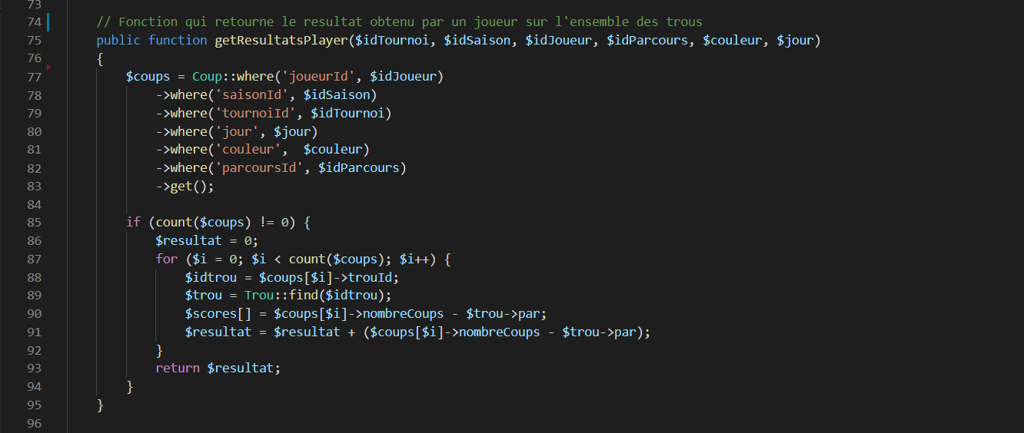

# Profil Joueur :

## Interface utilisateur

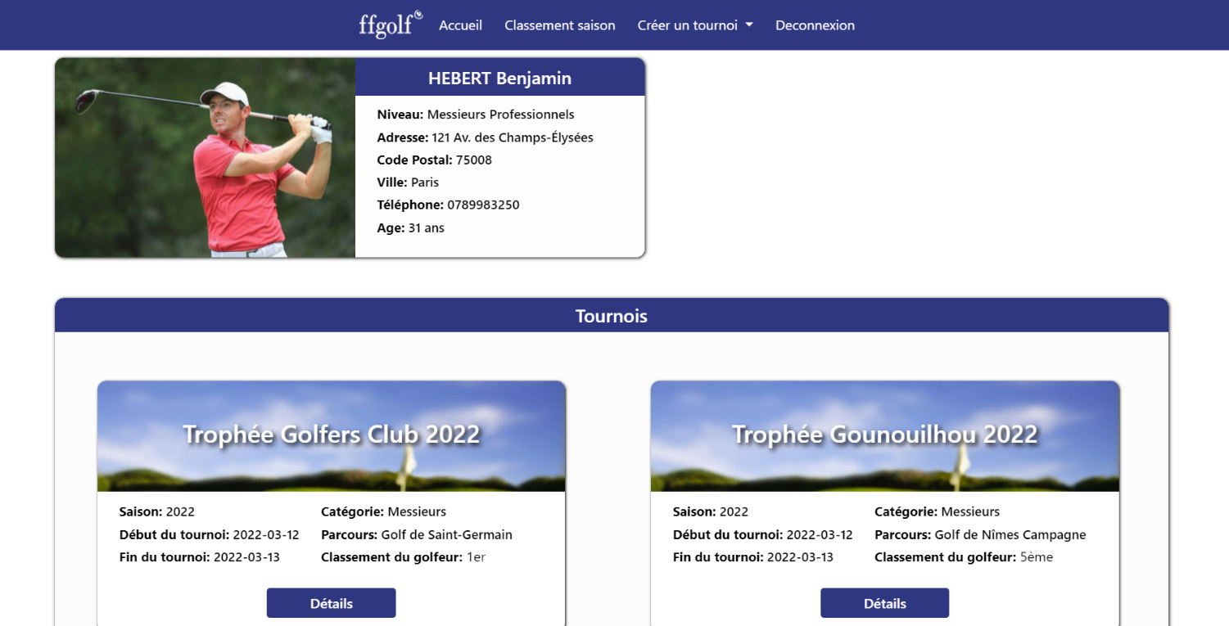

L’interface ci-dessus permet de voir la fiche d’un joueur, les tournois auxquels il a participé et le son classement. On y accède en cliquant sur le nom du joueur à partir de la page d’un « **Tournoi** »

Route::get('vueJoueur/{id}', [JoueurController::class, 'getPlayer'])

->name('vueJoueur');

Accédez au code de la vue « ***vueJoueur.blade.php*** » en cliquant sur ce lien : <https://github.com/Alpha-Marga/Golf/blob/main/Application/resources/views/vueJoueur.blade.php>

## Contrôleur:

*Extrait de code (fonction* **getPlayer*()*** */ JoueurController.php)*

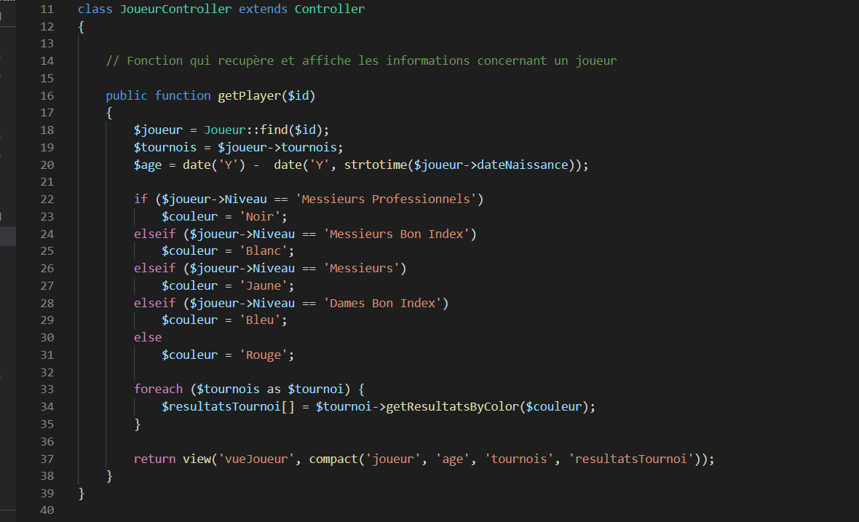

## Modèle:

*Extrait de code (fonction getResultatsByColor() / Tournoi.php)*

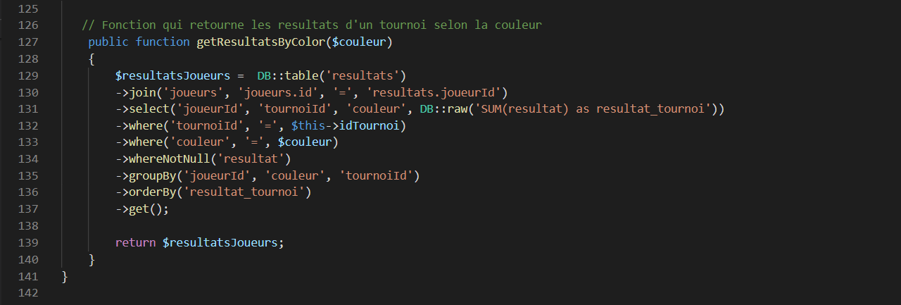

# Création d’un tournoi :

## Interface utilisateur

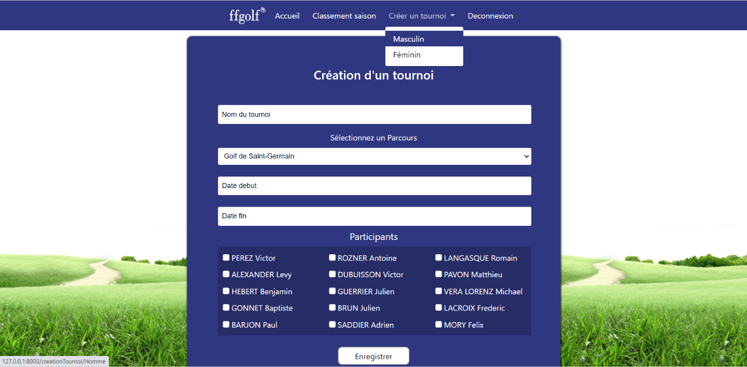

Le formulaire ci-dessous permet de créer un nouveau tournoi selon la catégorie (Masculin ou Féminin), en sélectionnant en même temps les joueurs qui vont participer.

Route::get('creationTournoi/{genre}', [TournoiController::class, 'newTournament'])->name('creationTournoi');

Accédez au code de la vue « ***creationTournoi.blade.php*** » en cliquant sur ce lien : <https://github.com/Alpha-Marga/Golf/blob/main/Application/resources/views/creationTournoi.blade.php>

## Contrôleur:

*Extrait de code (fonction* **newTournament*()*** */ TournoiController.php)*

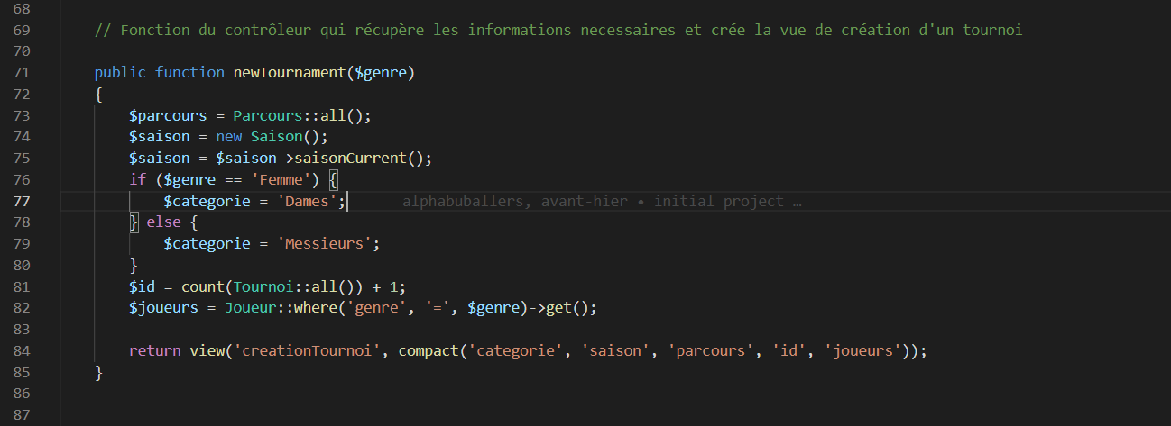

La fonction **newTournament()** permet de récupérer les informations (catégorie tournoi, saison, la liste des joueurs selon la catégorie) nécessaires à la création d’un tournoi.

## Modèle:

*Extrait de code (fonction saisonCurrent() / Saison.php)*

    // Fonction qui retourne la saison actuelle

    public function saisonCurrent()

    {

        $date = Carbon::now()->format('Y-m-d');

        $saison = Saison::where('debutSaison', '<=', $date) - >where('finSaison', '>=', $date)->get();

        return $saison;

    }

# Classement saison :

## Interface utilisateur

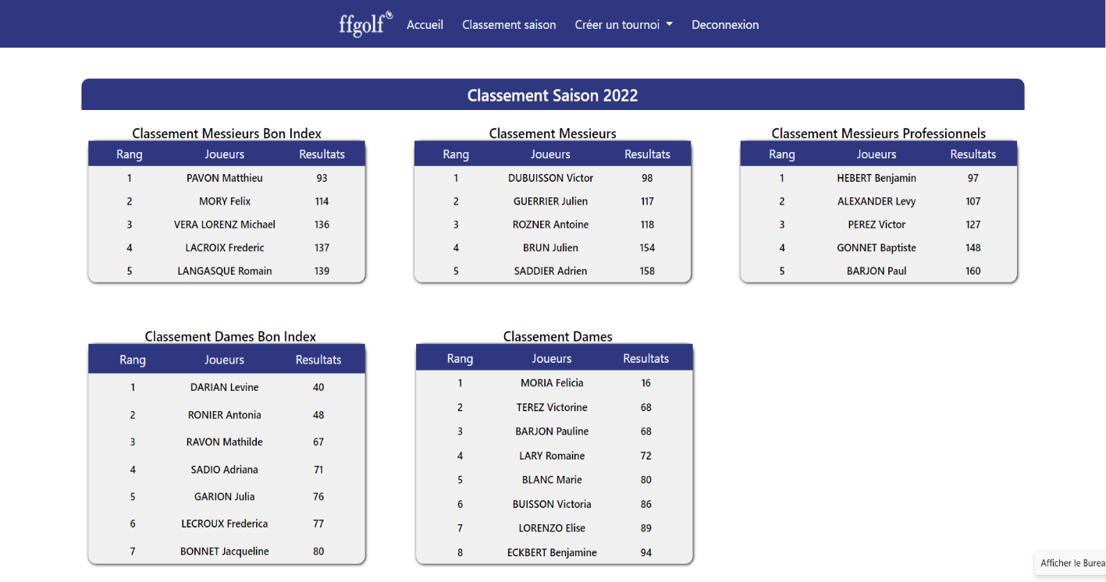

L’interface ci-dessus permet de voir le classement générale d’une saison après avoir cliqué sur l’onglet « **Classement saison** ».

Route::get('classementSaison', [SaisonController::class, seasonRanking])

->name('classementSaison');

Accédez au code de la vue « ***classementSaison.blade.php*** » en cliquant sur ce lien : <https://github.com/Alpha-Marga/Golf/blob/main/Application/resources/views/classementTournoi.blade.php>

## Contrôleur:

*Extrait de code (fonction seasonRanking() / SaisonController.php)*

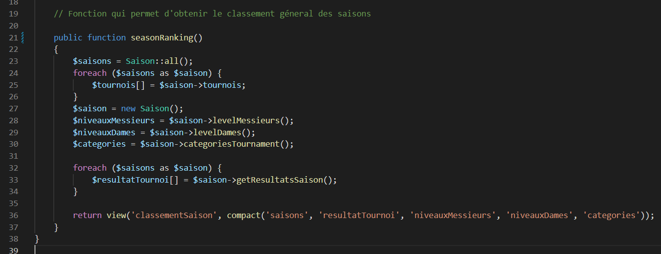

## Modèle:

*Extrait de code ( fonctions* levelMessieurs*(),* levelDames*(),* categoriesTournament*(),* getResultatsSaison() */ Saison.php)*

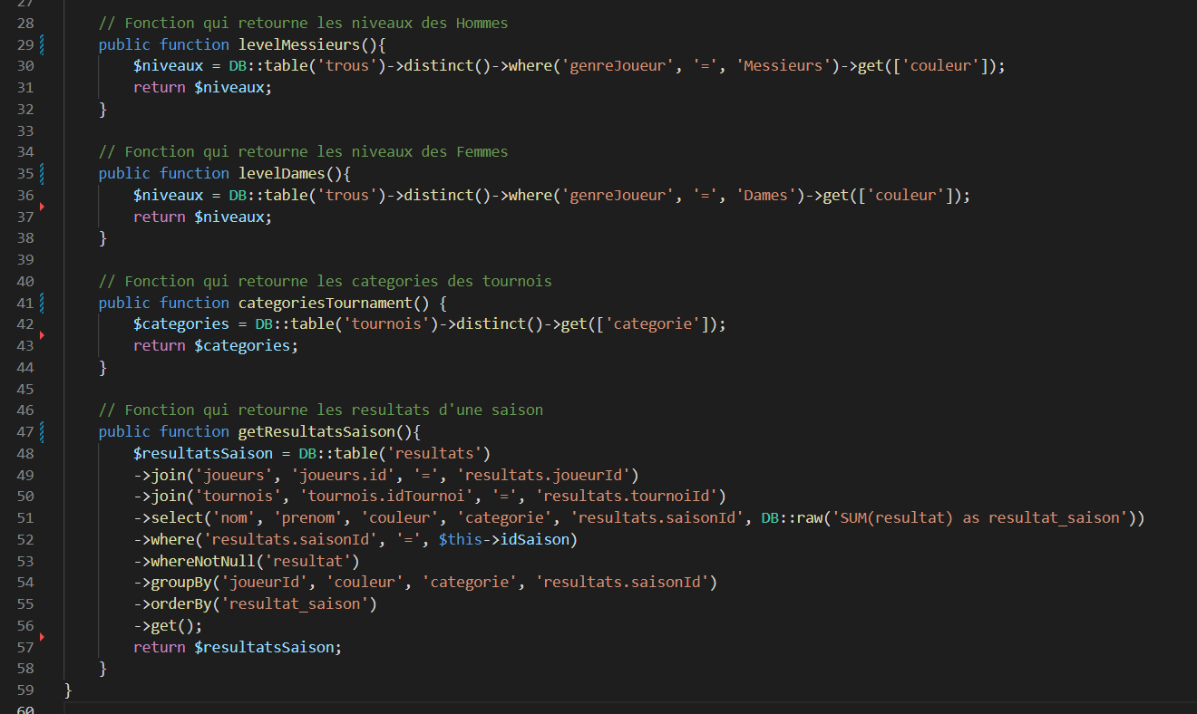

# Migration:

## Exemple de migration d’une table (Tournoi) :

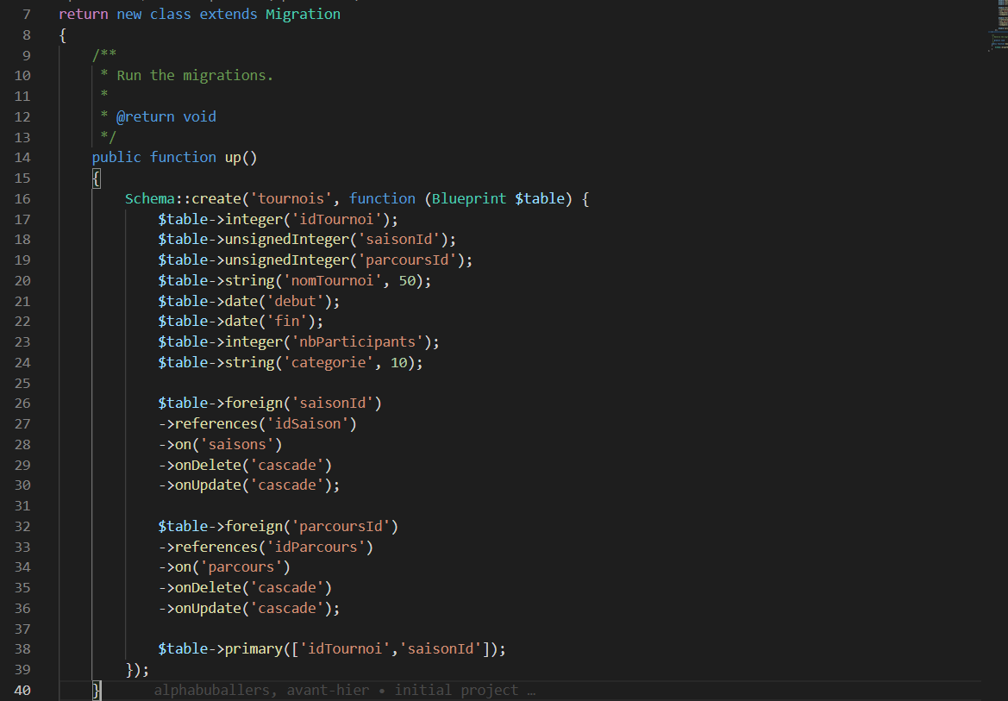

L’extrait de code ci-dessous est la création de la migration de la table **tournois**. Cela permet de créer automatiquement la table tournois dans la base données. J’ai fais pareil pour toutes les tables.